**4η Αποστολή**

**Τρίτη 28 Γενάρη 2020**

Β΄ Τάξη Ηλεκτρολόγων – Ηλεκτρονικών

**Εργαστήριο Αυτοματισμοί - Αισθητήρες**

Όνομα: …………………………………………………………………………………………………..

**«Εργαστηριακή εξέταση Α’ Τετραμήνου»**

1. Πραγματοποιήστε το κύκλωμα στην εκπαιδευτική σας πινακίδα.

Πριν πραγματοποιήσετε το κύκλωμα σημειώστε στην παρακάτω λίστα τα υλικά που χρειαζόσαστε:

**Υλικά**

1. ……………………………………………………………………………………………………………………………………
2. ……………………………………………………………………………………………………………………………………
3. ……………………………………………………………………………………………………………………………………
4. ……………………………………………………………………………………………………………………………………

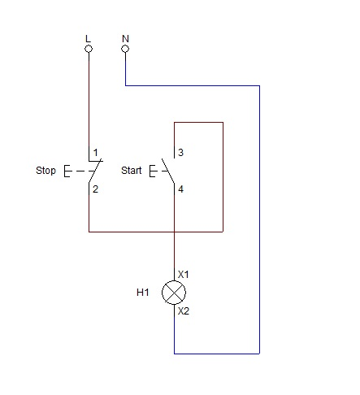[Μονάδες 10]

1. Ελέγξτε το κύκλωμα με την παρουσία του υπεύθυνου καθηγητή.

[Μονάδες 40]

1. Συνδέστε στο κύκλωμα σας και μια δεύτερη ενδεικτική λυχνία παράλληλα στην πρώτη.
2. Ελέγξτε το κύκλωμα με την παρουσία του υπεύθυνου καθηγητή.

[Μονάδες 20]

1. Σχεδιάστε το λειτουργικό κύκλωμα στο οποίο να συμπεριλαμβάνεται και την δεύτερη ενδεικτική λυχνία.



[Μονάδες 30]

**Καλή επιτυχία!!!**